- دمای رنگ یا Color Temperature چیست ؟ ج-

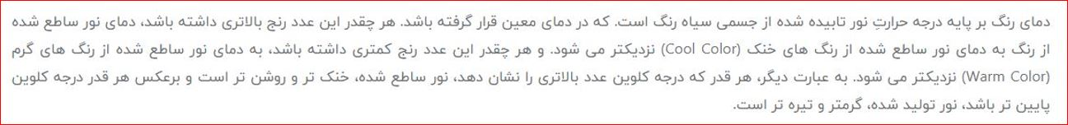

2- دمای رنگ برپایه درجه حرارت نورتابیده شده از جسمی سیاه رنگ است که در دمای معین قرار گرفته باشد . در چه صورت به دمای نور ساطع شده از رنگ به رنگ های خنک نزدیکتر می شود و در چه صورت دمای نور ساطع شده از رنگ به رنگ های گرم نزدیکتر می شود ؟ ج- هر قدر که درجه کلوین عدد بالا تری را نشان دهد ، نور ساطع شده ، خنک تر و روشن تر است و بر عکس هر قدر درجه کلوین پایین تر باشد ، نور تولید شده ، گرمتر و تیره تر است .

